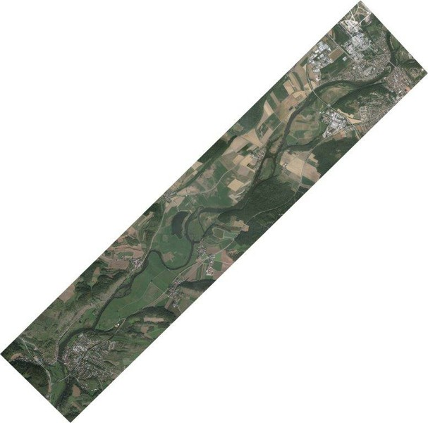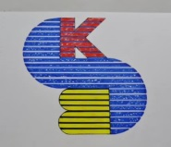

**Name des Künstlers**

**…ein Fluss verbindet…**

**Eine Veranstaltung von KulturEck Kallmünz und Kultur und Mehr im Städtedreieck**